常州市二00五年初中毕业、升学统一考试
化 学
说明：
1．本试卷分第1卷(选择题)和第Ⅱ卷(非选择题)两部分，第I卷l至2页，第Ⅱ卷3至6页。考试结束，将本试卷和答题卡一并交回。2．试卷满分为100分。考试时间为100分钟。考试时允许使用CZl206、Hy82型函数计算器。3．可能用到的相对原子质量：Ar(Na)=23 Ar(Mg)=24 Ar(Al)=27 Ar(Fe)=56 Ar(Zn)=65 Ar(H)=1 Ar(N)=14 Ar(O)=16 Ar(S)=32
第工卷(选择题共40分)
注意事项：
1．答第工卷前，考生务必将自己的姓名、考试证号、考试科目用2B铅笔涂写在答题卡上。
2．每小题选出答案后，用2B铅笔把答题卡上对应题目的答案标号涂黑，如需改动，用橡皮擦干净后，再选涂其他答案，不能答在试题卷上。
一、选择题(本题包括20小题，共40分。每小题只有一个选项符合题意)
1．我们每天都和化学变化打交道，以下叙述中没有发生化学变化的是
A．吃进的食物一段时间被消化了 B．课外体育活动时，呼吸作用增强
C．水放进冰箱一段时间后结成冰 D．人体吸收氨基酸后，结合成所需的各种蛋白质
2．下列物质中属于有机物的是
A．干冰 B．蒸馏水 C．小苏打 D．酒精
3．现有H₂S、S、M、SO₃四种物质，是按硫元素的化合价由低到高排列的，其中M这种物质的化学式可以是
A．H₂S0₃ B．H₂SO₄ C．Na₂S D．Na₂S0₄
4．下列选项中物质的名称、俗名、化学式一致的是
A．二氧化碳 冰 C0₂ B．氢氧化钙 熟石灰Ca(OH)₂
C．氧化钙 石灰石 CaO D．氧气 臭氧 0₂
5．下列物品中富含蛋白质的是
A．大白菜 B．鸡蛋 C．大米 D．植物油
6．几种作物适宜生长的pH范围如下：水稻6．0～7．O、棉花6．O～6．8、甘蔗6．O～8．0、烟草 5．0～6．0、茶树5．0～5．5。取某地土壤浸出液加几滴紫色石蕊试液，溶液略显蓝色。则这 种土壤适宜种植的作物是
A．水稻 B．棉花 C．甘蔗 D．茶树
7．下列说法中不正确的是
A．任何物质都可以燃烧 B．铁在潮湿的空气中易生锈
C．回收废金属可减少对环境的污染 D．煤、石油和天然气都是重要的化工原料
8．下列关于水的说法不正确的是
A．水是生命活动不可缺少的物质 B．水是常见的溶剂
C．水既可作为反应物，也可以是生成物 D．水是由氢气和氧气组成的一种氧化物
9．下列说法中不正确的是
A．聚氯乙烯薄膜不宜用于包装食品 B．淀粉溶液遇碘呈现蓝色
C．工业酒精含有甲醇，不能用于勾兑饮用酒 D．吸烟使人精神振奋，有益健康
10．在一定条件下，下列物质间的转化不能一步实现的是
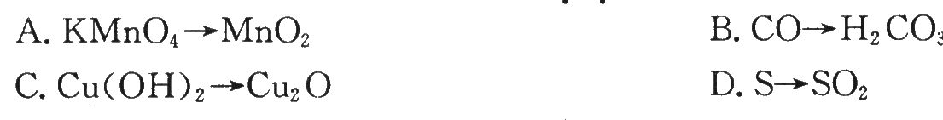
11.下列仪器中，能用酒精灯火焰直接加热的有
①试管 ②集气瓶 ③瓷质蒸发皿 ④量筒 ⑤烧杯 ⑥燃烧匙 ⑦石棉网
A．①③⑥⑦ B．①②⑤⑦ C．①④⑤⑥ D．②③⑤⑥
12．下列关于氢氧化钠的叙述不正确的是
A．固体氢氧化钠要密闭保存
B．氢氧化钠溶液与稀硫酸反应时没有热量变化
C．固体氢氧化钠可作一些气体的干燥剂
D．氢氧化钠溶液对皮肤、纸张、织物有强腐蚀性
13．下列有关实验现象的描述不正确的是
A．棉花在酒精灯的火焰上灼烧后会产生烧焦羽毛味
B．纯净的氢气在空气中点燃产生淡蓝色火焰
C．铁丝在氧气中燃烧火星四射，放出大量的热，同时生成黑色固体
D．在试管中加热铜绿有黑色固体生成，同时有气体和水珠生成
14．酸和碱的组成中一定含有的元素是
A．氧元素 B．氢元素 C．氮元素 D．金属元素
15．在①单质、②氧化物、③酸、④碱等四类物质中，经一步反应可以生成盐的是
A．只有①②③ B．只有②③④ C．只有①②④ D．①②③④
16．下列有关溶液的叙述正确的是
A．饱和溶液中溶质的质量一定大于不饱和溶液中溶质的质量
B．向水中加入少量稀硫酸可增强溶液的导电性
C．少量的固体物质溶于水形成的稀溶液的沸点比水低
D．蒸发溶剂能析出溶质的原溶液一定是饱和溶液
17．常温下，下列各组物质中相互间能发生化学反应的是
A．碳和氧气 B．铜和硫酸锌溶液 C．铝和氧气 D．氧化铜和水
18．20℃时，氯化钠的溶解度是36g，下列说法中正确的是
A．20℃时，该溶液的溶质质量分数为36 %
B．20℃时，100g饱和溶液中含氯化钠36g
C．20℃时，100g水中最多能溶解氯化钠36g
D．20℃时，饱和氯化钠溶液不能再溶解其他物质
19．市场上有所谓的健康低钠盐出售，下列有关低钠盐的叙述合理的是
A．低钠盐含有少量的金属钠单质，故称低钠盐
B．低钠盐中的钠离子比氯离子少，所以低钠盐是一种带电物体
C．低钠盐是指没有提纯的粗盐，其中含有大量不溶物
D．低钠盐中含有钾离子，所以比相同质量的氯化钠含较少的钠离子
20．锌粉、铝粉、铁粉、镁粉的混合物3．8g与一定质量的溶质质量分数为25％的稀硫酸恰好完 全反应，将反应后的混合物蒸发水份得固体(不含结晶水)11g，则反应中生成氢气的质量为
A．O．15g B．0．20g C．0．30g D．0．45g

二、(本题包括3小题，共20分)
21．(10分)按要求写出下列反应的化学方程式：
(1)向双氧水中加入少量二氧化锰
(2)锌粒与盐酸反应 。
(3)硫酸与氢氧化钠反应 。
(4)葡萄糖(C₆H₁₂O₆)在人体内缓慢氧化 。
上述反应中，属于分解反应的是 ，属于置换反应的是 。(填序号)
22．(5分)在甲醛、陶瓷、橡胶、碳酸氢铵、乙醇、熟石灰、大理石、硝酸钾等八种物质中，常用来改良酸性土壤的是 ，常用作浸制动物标本的是 ，在农业上作为铵态氮肥的是 ，可以代替汽油用作汽车燃料的是 ，属于无机非金属材料的是 。(每空选填一种物质的名称)
23．(5分)请从提供的试剂中，选择一种以除去下列物质中的少量杂质(括号内为杂质)。把试剂的序号填在相应的横线上(试剂不能重复使用)。
供选用的试剂：①浓硫酸 ②水 ③稀硝酸 ④盐酸 ⑤氢氧化钠溶液
(1)Cu粉(Fe) (2)CaC0₃粉末(CaCl₂) (3)CO(CO₂)
(4)O₂(H₂0蒸气) (5)KNO₃溶液(K₂CO₃)
三、(本题包括2小题。共10分)
24．(3分)下列各项化学实验的操作中，正确的是 (填序号)。
A．过滤时，将待过滤的混合物直接倒入漏斗中
B．被加热的玻璃容器外壁如有水，加热前应擦干
C．熄灭酒精灯只能用灯帽盖灭，不能用嘴吹、手扇等方法熄灭
D．用托盘天平称量物质时，先加小砝码再依次加较大的砝码
E．实验室用加热高锰酸钾的方法制氧气时，试管口应略向下倾斜
25．(7分)我国青海湖地区素有“夏天晒盐，冬天捞碱”之说，其中捞出的碱主要是碳酸钠和少量氯化钠的混合物。小王同学以捞出的碱作为样品，并用以下一套装置对样品进行分析，根据量筒中收集到的液体的体积(相当于二氧化碳的体积)来计算样品中碳酸钠的含量。(已 知：HCl+NaHCO3==NaCl+CO2↑+H2O；CO2在饱和NaHCO3溶液中溶解度很小)
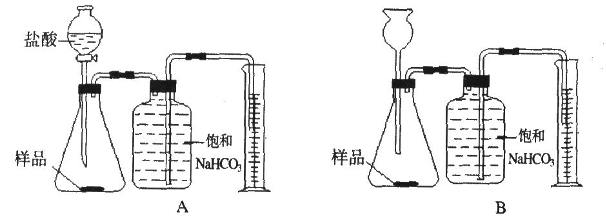
(1)在A和B两套装置中，哪一套装置更合理 (选填“A”或“B”)。
(2)准确读取量筒内液体体积的方法是
(3)锥形瓶中原有的空气对实验结果是否有明显影响? (填“有”或“没有”)。
(4)若实验中用的盐酸是浓盐酸，则测得的样品中碳酸钠的含量与实际值相比会
(填“偏大”或“偏小”或“不变”)。
(5)在实验过程中，对取用样品的量的多少有一定要求，为什么?

四、(本题包括2小题，共12分)
(6分)已知在溶液中氢氧化钙和碳酸钠反应生成碳酸钙和氢氧化钠。现实验室中有一包白色粉末，可能是碳酸钠，也可能是氧化钙或氢氧化钙。为确定其组成，某同学设计了以下实验方案进行探究，请你按要求帮助完成探究活动。
(1)提出假设：假设① 白色粉末是碳酸钠
假设② 白色粉末是氧化钙
假设③ 白色粉末是氢氧化钙
(2)设计实验，通过实验分析进行判断并填空：
假设 | 设计的相关实验操作 | 实验中观察到的现象 | 假设是否成立
① | 取一定量粉末加入稀盐酸 | 没有气体产生
② | 取一定量粉末溶于水 | 溶液浑浊且温度升高
③ | 取一定量粉末溶于水，静置后取  上层清液再通人二氧化碳 | 没有沉淀产生

(3)实验后思考：假定这包白色粉末是混有少量氧化钙的碳酸钠粉末，将混合物溶于水可观
察到的现象是 ；若将反应后的混合物进行固液分离，分离的方法是 ；再将分离后的溶液蒸干，得到的固体物质
是 (填化学式)。
27．(6分)以下是一些常见物质间互相转化的关系图(有些反应条件已省略)：
已知高温下CO能与多种金属氧化物反应生成相应的金属和CO₂.下列关系图中，A、B、
X、Y均为无色气体，E、F为常见金属。
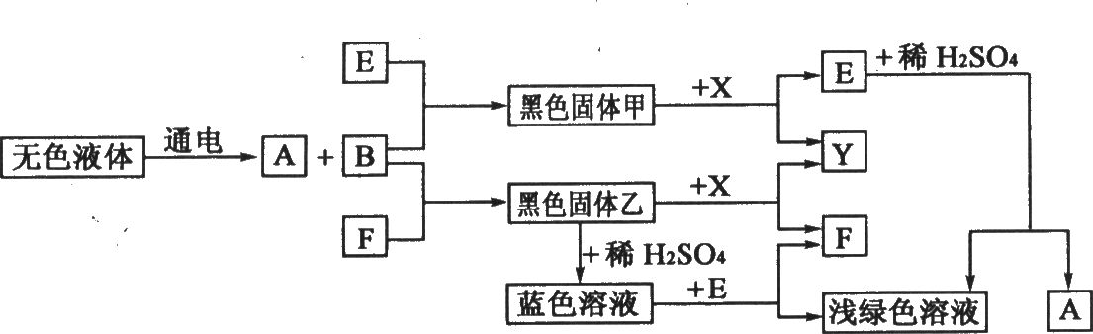
问：(1)根据上图判断B的化学式为 ；Y的化学式为 。
(2)写出蓝色溶液与E反应的化学方程式 。
(3)X除了与黑色固体甲、乙反应外，请再举一例说明X还能发生化合反应，写出反应的化学方程式 。

五、(本题包括2小题，共10分)
28．(4分)现有500mL溶质质量分数为10％的氯化钾溶液(密度约为1．1g／mL)。问：
(1)溶液中含氯化钾多少克?
(2)向上述溶液中加入等体积的水后(水的密度为1．Og／mL)，溶液的溶质质量分数变为多少?(计算结果请用百分数表示且保留一位小数)

29．(6分)镁条在空气中易被氧化，有一根在空气中放置一段时间的镁条样品，其质量为
2．56g，把该样品与足量的稀硫酸反应得到氢气O．18g。
问：(1)样品中未被氧化的镁的质量是多少?
(2)该镁条未被氧化时的质量是多少?

六、(本题包括2小题。你只需选做其中一个小题。若两小题全做则以
30题计分，共8分)
30．(8分)北京6月2日讯，国家环保总局发布的《2004年中国环境状况公报》中指出下列内容：a．酸雨污染呈加重趋势b．山西的临汾、阳泉、大同等三城市空气污染指数列全国113所环保城市前三位 c．七大水系中海河水系质量最差 d．我国城市人口占全国人口逾40％。由此根据所学知识回答：
(1)造成酸雨污染呈加重趋势的原因是(写一种) 。
(2)山西污染指数中首位是可吸人颗粒物，这与所处地区自然资源与工业生产直接相关。
你认为造成空气中可吸人颗粒物增多的原因是(写一种) 。
(3)取海河水系某支流河水分析，其主要污染物有较多悬浮物，河水呈碱性，水中含较多
C0₃²⁻离子和有机物质(淀粉、蛋白质、洗涤剂等)，还有大量病原体(如细菌、寄生虫等)。
①用pH试纸测定河水酸碱度的方法是 。
②要除去水中的细小颗粒，可在水中加入 (填物质名称)作净水剂，然后静置处理。
③要除去水体中较多的C0₃²⁻离子，并使水体呈中性，可加入的物质是(写一种) 。
④水体中有机物增加，水体溶解氧的能力会 。(选填“增强”或“减弱”或“不变”)
⑤为有效消除水体中的病原体，可选用下列物质中的 (选填序号)。
A．二氧化碳 B．漂白粉 C．氧气 D．石子和细砂
31．(8分)随着社会的进步，我国的汽车工业发展迅速。现在汽车的安全性增加了，尾气的排放更加符合国际标准。围绕这两项内容，回答下列问题：
(1)为保证驾乘人员人身安全，增设了安全气囊，汽车的安全气囊在汽车发生一定强度的碰撞时，利用叠氮化钠(NaN₃)发生分解反应，迅速产生氮气和固态钠，气体充满气囊，以达到保护驾乘人员的目的。
①写出叠氮化钠分解反应的化学方程式 。
②若常温、常压下，要产生70L的氮气，则需要完全分解 克的叠氮化钠。
(已知：常温常压下，氮气的密度约为1．2g／L。)
(2)在汽车尾气系统中装置催化转化器。
①催化转化器可有效降低尾气中的CO、NO、NO₂和碳氢化合物等有害物质向大气中排放。催化转化器中通常采用铂等贵重金属作催化剂。请写出CO和NO在催化剂的作用下发生反应生成C0₂和N₂的化学方程式 。
②催化转化器能减少一些有害气体的排放，但它并不能减少C0₂气体的排放。CO₂气体
的大量排放能引起温室效应。为降低温室效应造成的危害，有人认为，空气中二氧化碳的
含量越低越好，你认为这种说法是否正确?为什么?

